**Tasca S2.01. Nocions bàsiques SQL**

**Nivell 1**

**Exercici 1**

**A partir dels documents adjunts (estructura_dades i dades_introduir), importa les dues taules. Mostra les característiques principals de l'esquema creat i explica les diferents taules i variables que existeixen. Assegura't d'incloure un diagrama que il·lustri la relació entre les diferents taules i variables.**

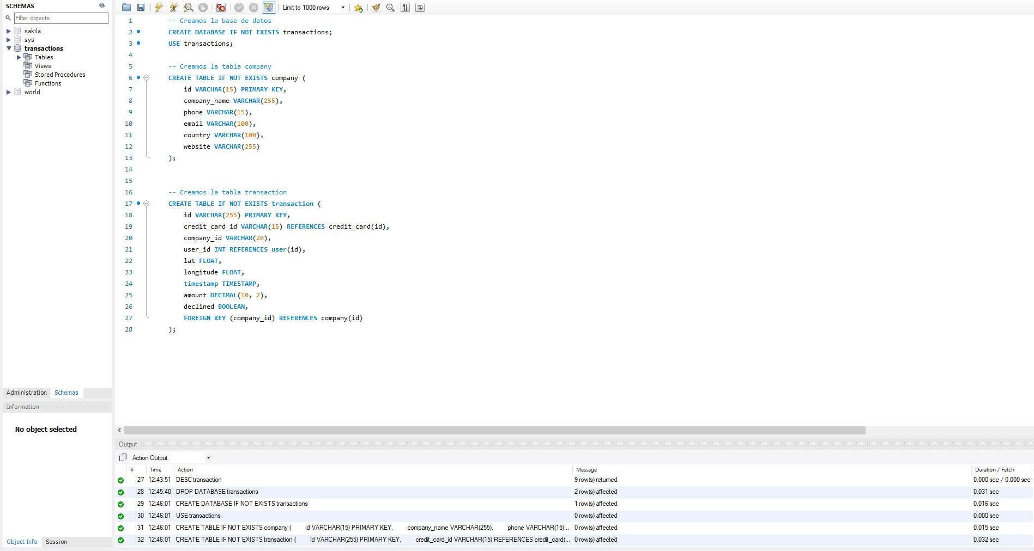

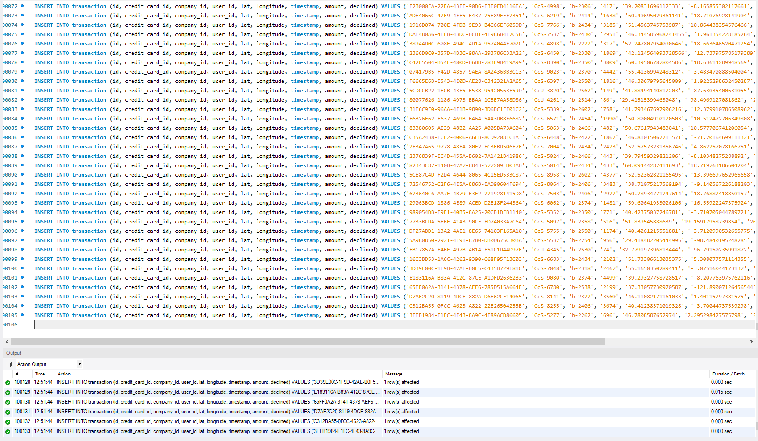

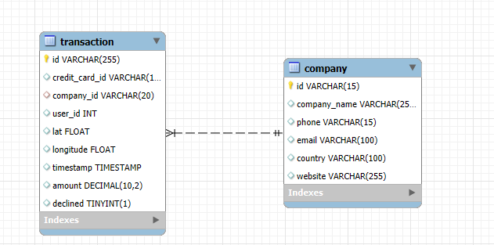

La base de datos sigue un modelo relacional. La tabla principal es company que se relaciona con la tabla transaction mediante la clave primaria “id”, en una relación de 1=N.

En la tabla company todas las variables son de tipo VARCHAR(n) lo que significa que son cadenas de texto con un límite de (n) caracteres.

La clave primaria es “id”.

En la tabla transaction tenemos tres variables tipo VARCHAR(n): “id”,“credit_card_id” i “company_id”.

Dos variables de tipo FLOAT,que son números reales con decimales,“lat” y “longuitude”.

Una variable INT,que son números reales enteros,“user_id”.

Una variable TIMESTAMP, que almacena una marca de tiempo,“timestamp”

Una variable DECIMAL(10,2),es un número que tiene una parte entera y una decimal con un máximo de 10 caracteres,dos de los cuales son decimales,”amount” Una variable TINYINT, que es una convención para almacenar un valor booleano,”declined”.

**Exercici 2**

Utilitzant JOIN realitzaràs les següents consultes:

Llistat dels països que estan generant vendes.

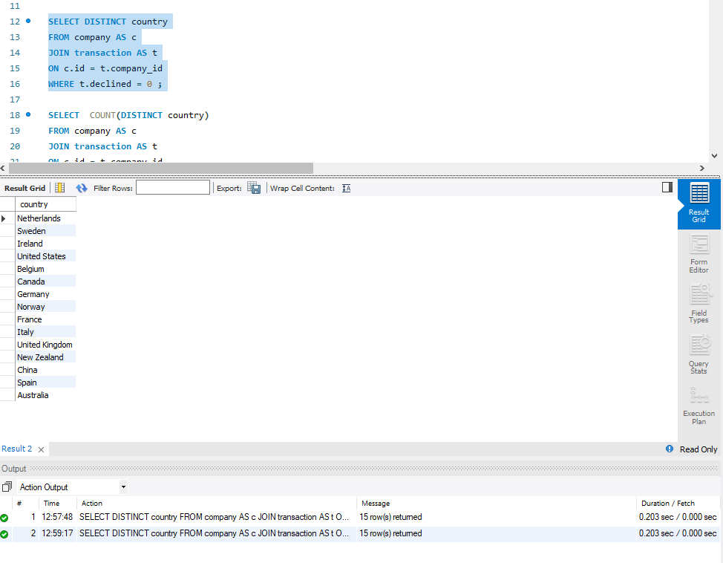

Des de quants països es generen les vendes.

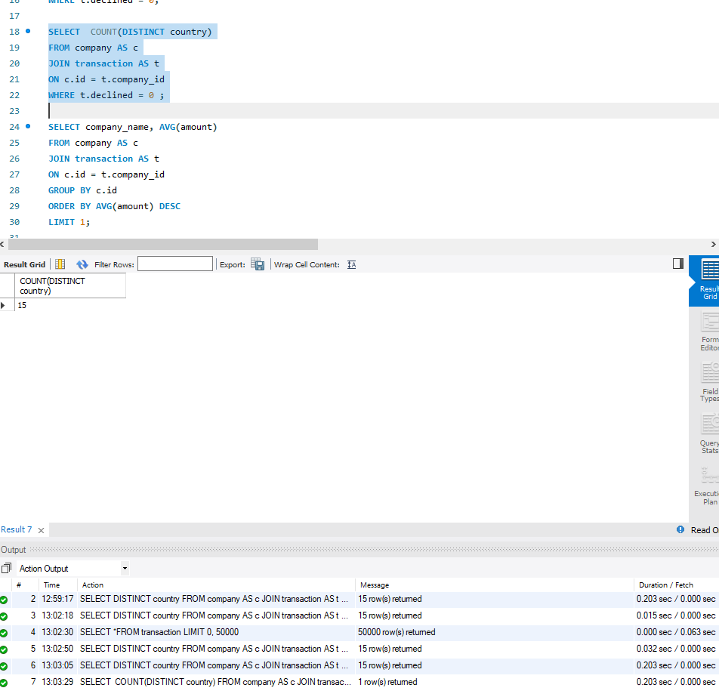

Identifica la companyia amb la mitjana més gran de vendes.

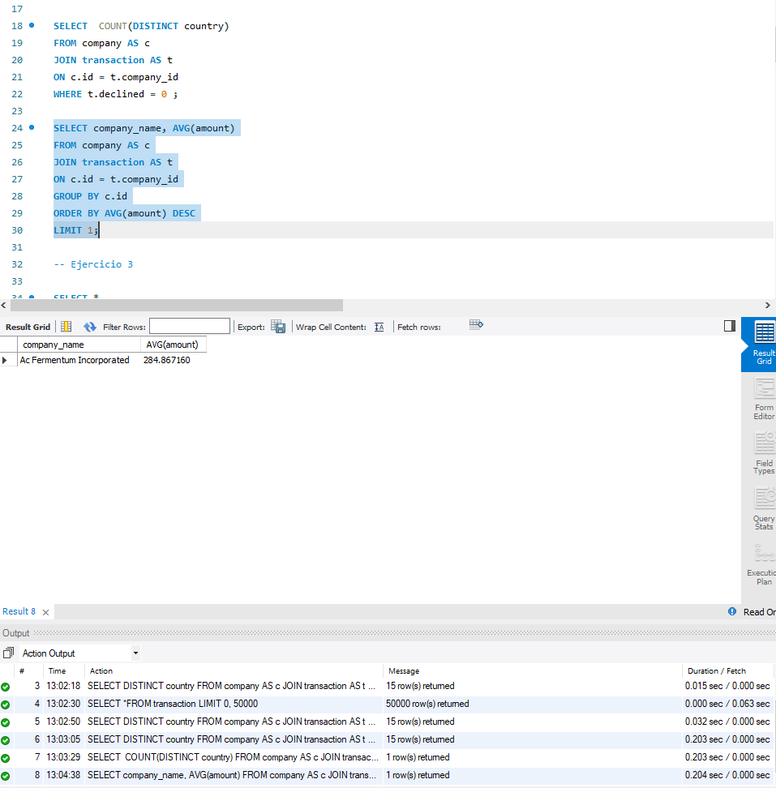

**Exercici 3**

**Utilitzant només subconsultes (sense utilitzar JOIN):**

**Mostra totes les transaccions realitzades per empreses d'Alemanya.**

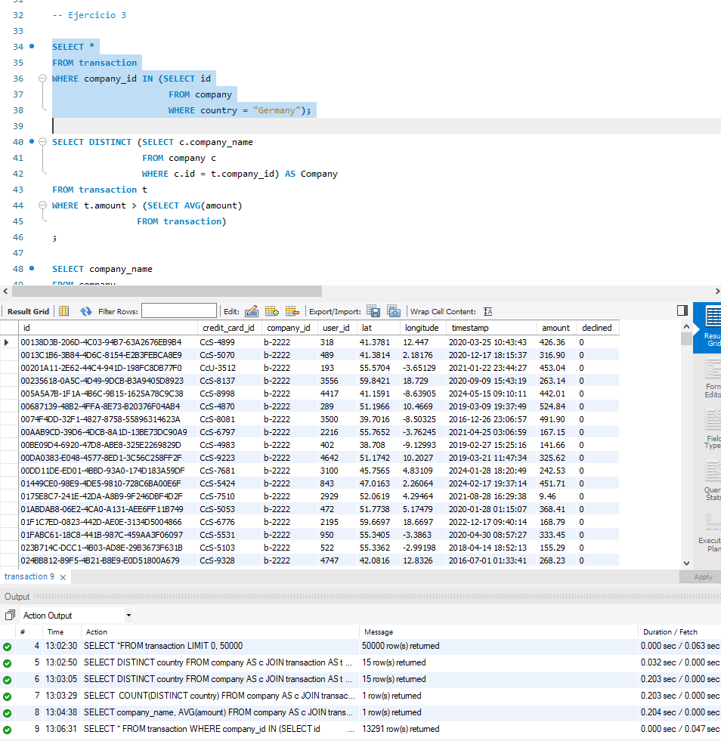

**Llista les empreses que han realitzat transaccions per un amount superior a la mitjana de totes les transaccions.**

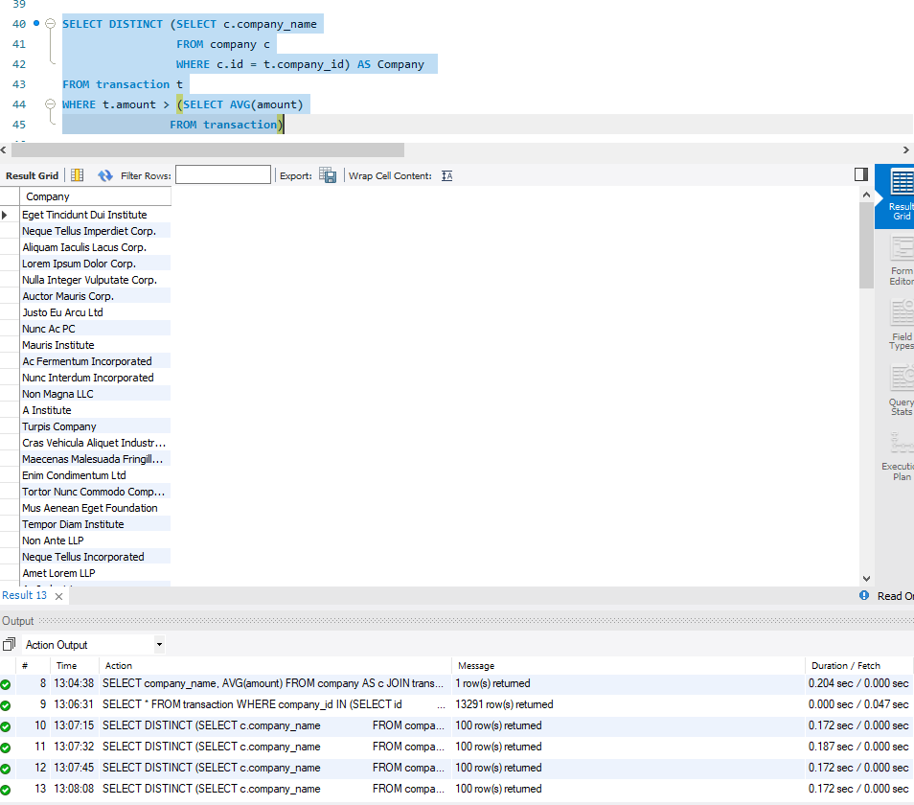

**Eliminaran del sistema les empreses que no tenen transaccions registrades, entrega el llistat d'aquestes empreses.**

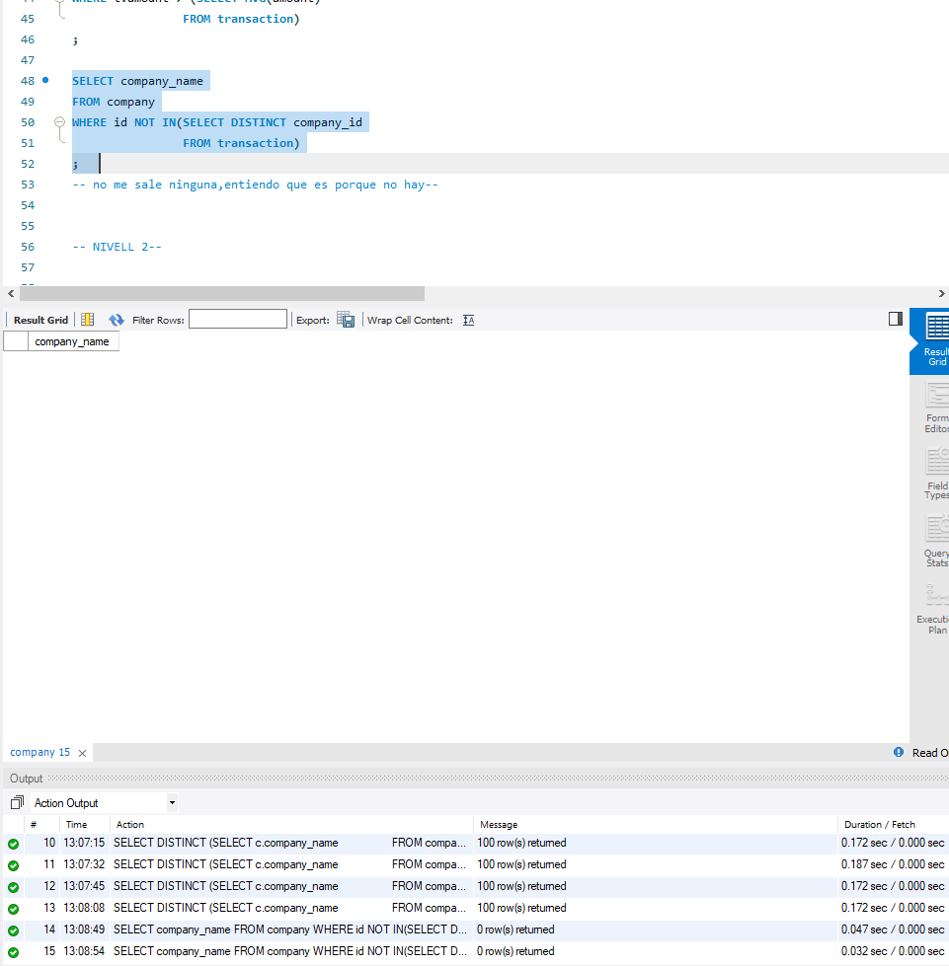

**Nivell 2**

**Exercici 1**

**Identifica els cinc dies que es va generar la quantitat més gran d'ingressos a l'empresa per vendes. Mostra la data de cada transacció juntament amb el total de les vendes.**

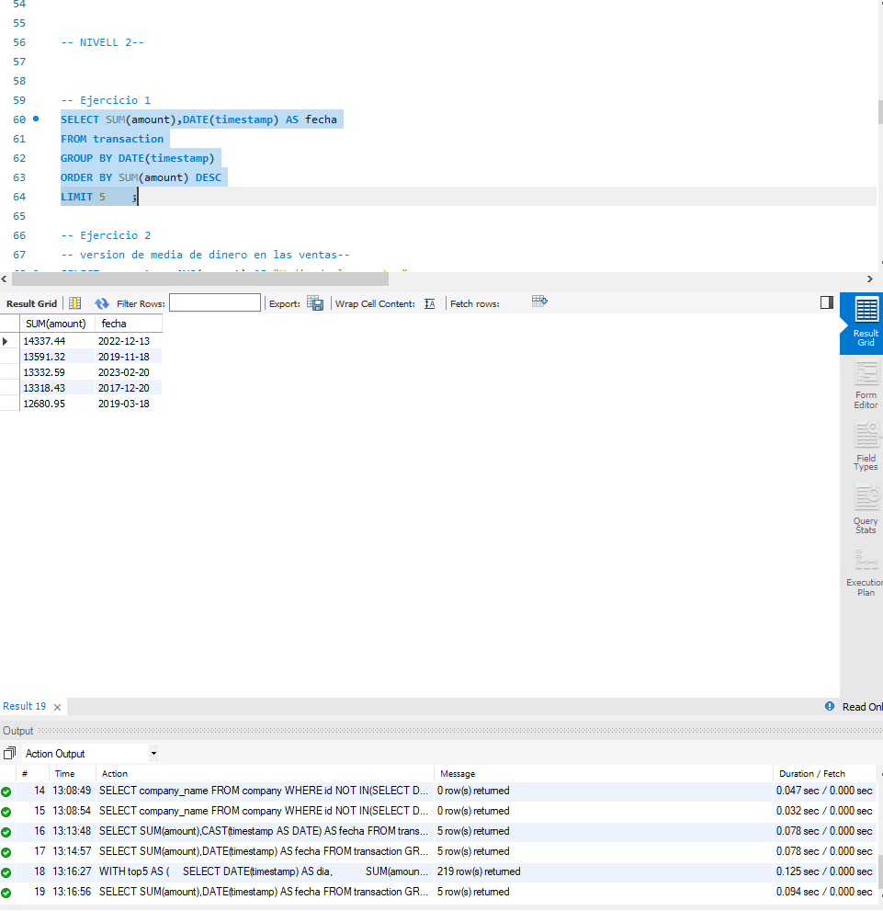

**Exercici 2**

**Quina és la mitjana de vendes per país? Presenta els resultats ordenats de major a menor mitjà.**

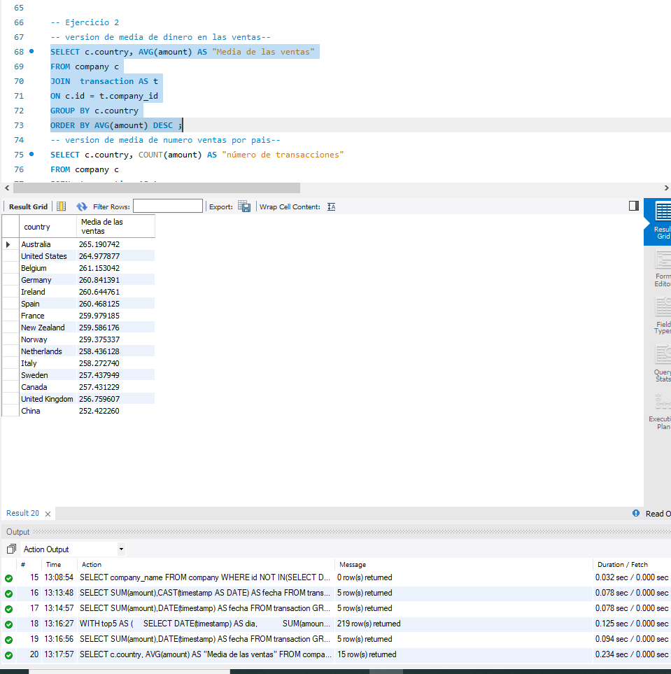

**Exercici 3**

En la teva empresa, es planteja un nou projecte per a llançar algunes campanyes publicitàries per a fer competència a la companyia "Non Institute". Per a això, et demanen la llista de totes les transaccions realitzades per empreses que estan situades en el mateix país que aquesta companyia.

Mostra el llistat aplicant JOIN i subconsultes.

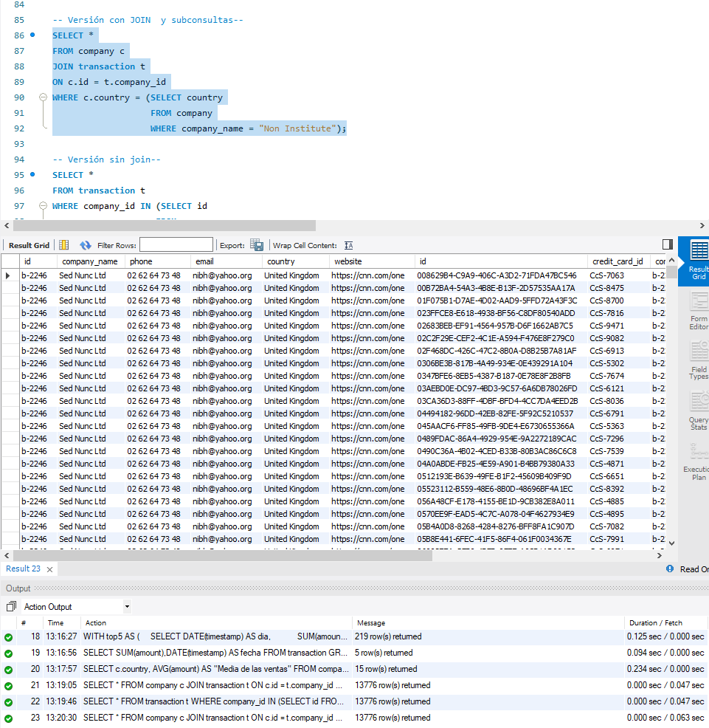

Mostra el llistat aplicant solament subconsultes.

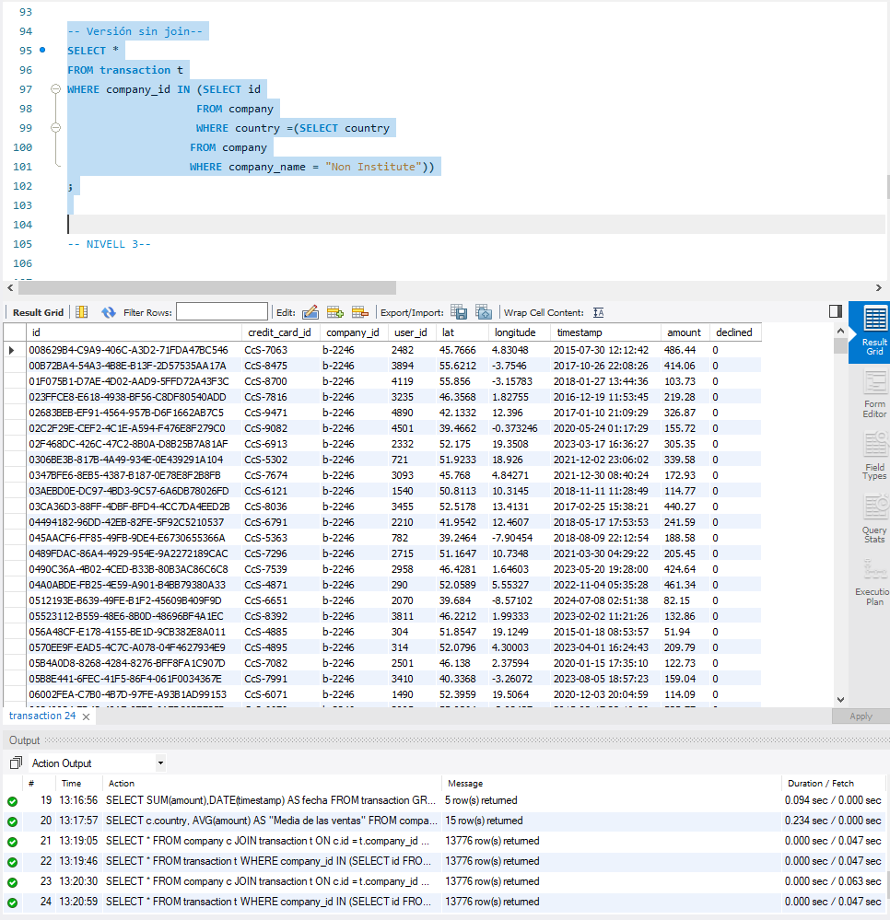

**Nivell 3**

**Exercici 1**

**Presenta el nom, telèfon, país, data i amount, d'aquelles empreses que van realitzar transaccions amb un valor comprès entre 350 i 400 euros i en alguna d'aquestes dates: 29 d'abril del 2015, 20 de juliol del 2018 i 13 de març del 2024. Ordena els resultats de major a menor quantitat.**

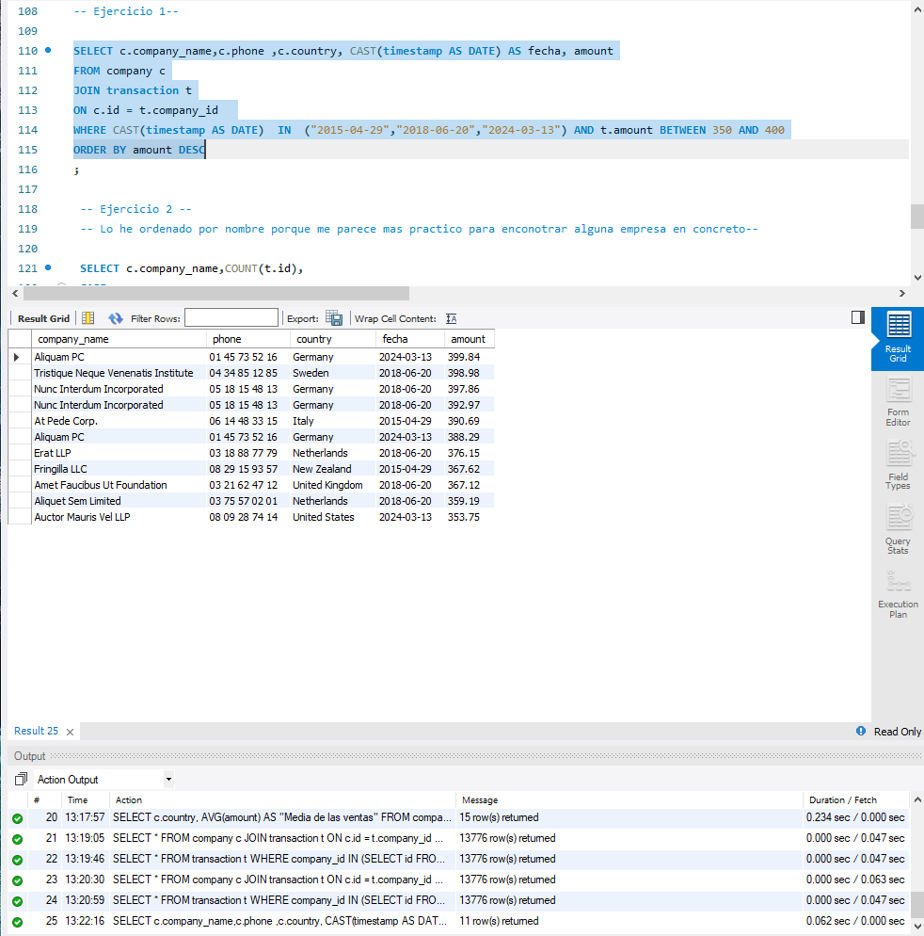

**Exercici 2**

